内蒙古平庄能源股份有限公司老公营子煤矿

2022 年度矿山地质环境治理计划书

内蒙古平庄能源股份有限公司老公营子煤矿 二零二二年三月

目 录

第一章 矿山基本情况 1
第二章 矿山地质环境治理方案的编制与执行情况 2

一、方案编制概况 2

二、治理方案规划的治理工程内容 2

三、矿山地质环境治理方案执行情况 5

第三章 本年度矿山生产计划 8
第四章 矿山地质环境问题 10

一、矿山地质环境问题现状 10

二、矿山地质环境问题预测 15

第五章 矿山地质环境防治工程 16

一、矿山地质环境治理区的确定 16

二、矿山地质环境治理工程 17

三、矿山地质环境管护工程 18

四、矿山地质环境监测工程 19

五、结合绿色矿山建设完善前期矿山地质环境治理 22

第六章 经费估算 23
第七章 保障措施 27
第八章 结论 28

第一章 矿山基本情况
表 1-1 矿山基本信息表
矿山企业基本信息
矿山名称 | 内蒙古平庄能源股份有限公司老公营子煤矿
采矿权人 | 内蒙古平庄能源股份有限公司 |  |  |  | 法人代表
采矿许可证 号 | C1000002011021120107108 |  |  |  | 发证机关 |  | 中华人民共和国国土 资源部
有效期限 | 2015年5月8日至2033年12月15日 |  |  |  | 发证日期 |  | 2015年5月8日
矿区地址 | 内蒙古赤峰市元宝山区风水沟镇
经纬度坐标 | 东经119°17′00″- 119°24′00″；北纬42°22′00″-42°24′00″
经济类型 | 股份有限公司 |  |  |  | 生产规模 |  | 大型
开采矿种 | 煤炭 |  |  |  | 采矿方式 |  | 井工
矿区面积 | 5.949km2 |  |  |  | 生产现状 |  | 生产
建矿时间 | 2003 |  |  |  | 设计生产能 力 |  | 120 (万吨/年)
设计服务年 限 | 38年 |  |  |  | 实际生产能 力 |  | 180 (万吨/年)
剩余服务年 限 | 23.5年 |  |  |  | 开采深度 |  | 350m至-200m标高
查明资源储 量 | 20223万吨 |  |  |  | 剩余资源储 量 |  | 16664.8万吨
矿区范围 拐点坐标 | 2000国家大地坐标系(3度带)
矿区范围 拐点坐标 | 编号 | X | Y | 编号 |  | X |  | Y
矿区范围 拐点坐标 | 1 | 4691882.84 | 40446180.78 | 7 |  | 4692722.87 |  | 40442694.76
矿区范围 拐点坐标 | 2 | 4692442.85 | 40445247.78 | 8 |  | 4693577.87 |  | 40443194.77
矿区范围 拐点坐标 | 3 | 4692597.85 | 40445312.78 | 9 |  | 4695201.87 |  | 40446187.80
矿区范围 拐点坐标 | 4 | 4693437.87 | 40443697.77 | 10 |  | 4694457.86 |  | 40446766.80
矿区范围 拐点坐标 | 5 | 4692367.87 | 40442974.77 | 11 |  | 4693729.86 |  | 40446562.79

 | 6 | 4692264.87 | 40442687.76 | 12 |  | 4693000.86 |  | 40446216.79
 | 标高350m至-200m
基金提取 | 已计提1738.044万元 |  |  |  | 基金使用 |  | 未使用
矿山企业联系方式
联系人 |  |  |  |  | 手机号
通讯地址 | 赤峰市元宝山区风水沟镇老公营子煤矿 |  |  |  | 邮 编 |  | 024081
固定电话 |  |  |  |  | E-mail

第二章 矿山地质环境治理方案的编制与执行情况

一、方案编制概况
1 、矿山于2012年3月委托内蒙古自治区地质环境监测院编制了《内 蒙古平庄煤业 (集团) 有限责任公司老公营子煤矿矿山地质环境保护与 恢复治理方案》。
2 、矿山于2014年4月委托内蒙古灵信房地产评估有限责任公司与赤 峰冠诚地质勘查有限责任公司编制了《内蒙古自治区赤峰市元宝山区(内 蒙古平庄煤业【集团】有限责任公司) 老公营子煤矿矿山地质环境分期 治理及土地复垦方案 (2012年2月—2014年7月) 》。
3、矿山于2017年3月委托内蒙古第十地质矿产勘查开发院编制了《内 蒙古平庄煤业 (集团) 有限责任公司老公营子煤矿矿山地质环境分期治 理及土地复垦方案 (2014.8. 1-2017.7.31) 》。
4 、矿山于2019年8月委托委托中国有色金属工业西安勘察设计研究 院有限公司编制《内蒙古自治区赤峰市元宝山区 (内蒙古平庄能源股份 有限公司) 老公营子煤矿矿山地质环境治理方案》。
5、2020 年内蒙古平庄能源股份有限公司老公营子煤矿编制了《2020 年度矿山地质环境治理计划书》。
6、2021 年内蒙古平庄能源股份有限公司老公营子煤矿编制了《2021 年度矿山地质环境治理计划书》。

二、治理方案规划的治理工程内容

1 、《内蒙古平庄煤业 (集团) 有限责任公司老公营子煤矿矿山地质 环境保护与恢复治理方案》治理内容：

近期 (2012 年 2 月至 2017 年 1 月) 治理工程设计为①对地面塌陷区 进行围封，设置警示牌；②对基本稳定了的塌陷幅度较大的区域、地表 裂缝用矸石进行回填、平整、覆土恢复为耕地；③对塌陷幅度较小地区
进行平整复垦。具体治理措施及工程量见下表 2- 1。
表 2-1 近期恢复治理工程量表

重点防治区 (A 区) 保护及治理工程经费
工程项目 |  | 单位 | 工程量
地下采  空塌陷  区防治  亚区  (A1) | 警示牌 | 块 | 152
地下采  空塌陷  区防治  亚区  (A1) | 混凝土柱 | m3 | 56.09
地下采  空塌陷  区防治  亚区  (A1) | 购买安装铁丝 | g  k | 3712.73
地下采  空塌陷  区防治  亚区  (A1) | 表土清理 | m3 | 352740
地下采  空塌陷  区防治  亚区  (A1) | 回填工程 | m3 | 1175800
地下采  空塌陷  区防治  亚区  (A1) | 覆土 | m3 | 352740
地下采  空塌陷  区防治  亚区  (A1) | 平整工程 | m2 | 1175800
地下采  空塌陷  区防治  亚区  (A1) | 填充地表裂缝 | m3 | 13180.24
地下采  空塌陷  区防治  亚区  (A1) | 排水沟挖方 | m3 | 15760. 16
地下采  空塌陷  区防治  亚区  (A1) | 排水沟浆砌石 | m3 | 7577
次重点防治区 (B 区) 保护及治理工程经费
矿区道  路防治  亚区 | 种植杨树 | 株 | 1013
矿区道  路防治  亚区 | 树坑挖方 | m3 | 218.81
2 、《内蒙古自治区赤峰市元宝山区 (内蒙古平庄煤业【集团】有限 责任公司) 老公营子煤矿矿山地质环境分期治理及土地复垦方案 (2012 年 2 月—2014 年 7 月) 》治理内容：
主要治理工程为复垦区土地翻耕整平；未稳定塌陷区、预测塌陷区设 置警示牌。具体治理措施及工程量见下表。

表 2-2 分期治理 ( 一期) 工程量汇总表

治理及复垦单元 | 本期矿山地质环境治理及土地复垦工程
治理及复垦单元 | 面积 (hm2 ) | 土地翻耕整平 (hm2 ) | 警示牌 (个)
地面塌陷复垦区 | 47.74 | 47.74 | —
未稳定地面塌陷区 | 126.26 | — | 4
预测地面塌陷区 | 57.00 | — | 4
合计 | 231.00 | 47.74 | 8
3 、《内蒙古平庄煤业 (集团) 有限责任公司老公营子煤矿矿山地质 环境分期治理及土地复垦方案 (2014.8. 1-2017.7.31) 》治理内容：
主要治理工程为地表裂缝密集区域进行土地平整、继续对预测地面塌 陷区进行地面变形监测、继续对矿区附近地下水动态进行监测。具体治 理措施及工程量见下表。
表 2-3 分期治理 (二期) 工程量汇总表

治理及复垦单元 | 本期矿山地质环境治理及土地复垦工程
治理及复垦单元 | 面积 (hm2 ) | 土地整平 (m3 )
地表裂缝密集区域 | 18.56 | 55680
4 、《内蒙古自治区赤峰市元宝山区 (内蒙古平庄能源股份有限公司) 老公营子煤矿矿山地质环境治理方案》治理内容如下：
近期 (2020 年 1 月至 2024 年 12 月) 对应治理近期矿山地质环境影 响破坏的单元进行治理，治理任务主要为对预测地面塌陷区进行治理； 对矿山地质环境采取监测措施；对复垦区域进行管护；对前期治理工程 进行完善。
5 、《内蒙古平庄能源股份有限公司老公营子煤矿 2020 年度矿山地 质环境治理计划书》治理内容如下：

治理工程为对北侧地表裂缝进行平整，对北侧地表裂缝区域影响上 安公路沉陷区域进行充填；对北侧地裂开裂的房屋进行拆除；对地面塌 陷区进行监测。
6 、《内蒙古平庄能源股份有限公司老公营子煤矿 2021 年度矿山地 质环境治理计划书》治理内容如下：治理现状采空区出现的塌陷区域通 过就地挖土平整，填补裂缝，填土夯实。
表 2-4 2021 年度塌陷区治理工程量统计表

治理单元 | 面积 (hm2 ) | 治理措施
治理单元 | 面积 (hm2 ) | 土方平整 (m3 ) | 夯实 (m2 )
地面塌陷区 | 12.43 | 49720 | 62150

三、矿山地质环境治理方案执行情况

1 、矿山依据《内蒙古平庄煤业 (集团) 有限责任公司老公营子煤矿 矿山地质环境保护与恢复治理方案》近期治理内容开展矿山地质环境治 理，完成了进行了塌陷区回填、覆土，矿区地下水水位监测和矿区绿化 等全部工作。
2 、矿山依据《内蒙古自治区赤峰市元宝山区 (内蒙古平庄煤业【集 团】有限责任公司) 老公营子煤矿矿山地质环境分期治理及土地复垦方 案 (2012年2月—2014年7月) 》开展矿山地质环境治理。并于2015年9月 24日通过赤峰市国土资源局验收 (验收意见书编号15004) 。验收专家组 认为矿山完成地面塌陷区翻耕整平0.04774km2 ，布设塌陷区警示牌8个， 监测点10个，监测点正常监测 (人工定时监测) ，基本完成了分期治理 方案设计的工程内容，治理工程量基本符合设计要求。
3 、矿山依据《《内蒙古平庄煤业 (集团) 有限责任公司老公营子煤 矿矿山地质环境分期治理及土地复垦方案 (2014.8. 1-2017.7.31) 》开展矿

山地质治理工程，未进行验收。
4 、矿山依据《内蒙古平庄能源股份有限公司老公营子煤矿 2020 年 度矿山地质环境治理计划书》开展治理内容，2020 年 4 月 24 日，赤峰市 自然资源局组织有关专家组成核查组对“内蒙古平庄能源股份有限公司 老公营子煤矿《2020 年度矿山地质环境治理计划书》”执行情况进行现场 核查，现场核查，已完成对北侧地表裂缝区域的平整，已恢复耕地标准。 已完成对北侧地表裂缝区域影响上安公路充填工程， 目前上安公路已恢 复通车。北侧地表裂缝区域开裂的房屋山已进行了补偿，法院已判决， 但未完成房屋拆除搬迁工作。根据矿山提供的资料，地面陷监测工作正 常进行。专家组认为，老公营子煤矿《2020 年度矿山地质环境治理计划 书》编制内容合规；矿山完成的治理工程量与治理工程效果基本符合年 度治理计划书的要求。矿山后期应继续实施补充方案设计的治理工程內 容；继续做好治理单元的管护工作；继续按照要求实施地面塌陷监测工 作。
5 、矿山依据《内蒙古平庄能源股份有限公司老公营子煤矿 2021 年 度矿山地质环境治理计划书》我矿开展治理内容，2021 年度完成治理 12.43hm2 的耕地恢复，完成治理后移交当地村民进行耕种，投入治理费 用 87.70 万元。

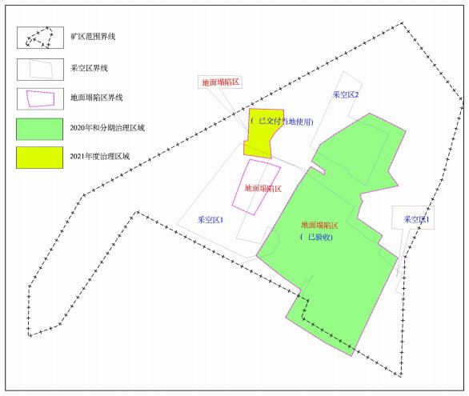
图 2-1 各期治理区域图

第三章 本年度矿山生产计划
矿山2022年全矿计划回采3个工作面，计划动用为6-2煤层、6- 1煤层、 6煤层，每个煤层开采Ⅲ06-2(2)2 、Ⅲ06- 1( 1) 、Ⅲ06(5) 1工作面，主要开采
工作面见表。
表 3-1 老公营子煤矿 2022 年采、掘计划表

年度 | 工作面地点 | 采煤方 法 | 落煤方 式 | 工作天 数 | 起止日期 | 走向长(m) | 面长 (m) | 煤量总  产 (万 吨)
2022 | Ⅲ06-2(2)2 工作面 | 垮 | 综采 | 83 | 2022. 1. 1-202 2.3.31 | 873 | 220 | 47.5
2022 | Ⅲ06- 1( 1)工作面 | 垮 | 综采 | 204 | 2022.4. 1-202 2. 10.21 | 941 | 183 | 88.9
2022 | Ⅲ06(5) 1 工作面 | 垮 | 综采 | 71 | 2022. 10.22-2 022. 12.31 | 700 | 197 | 34.6

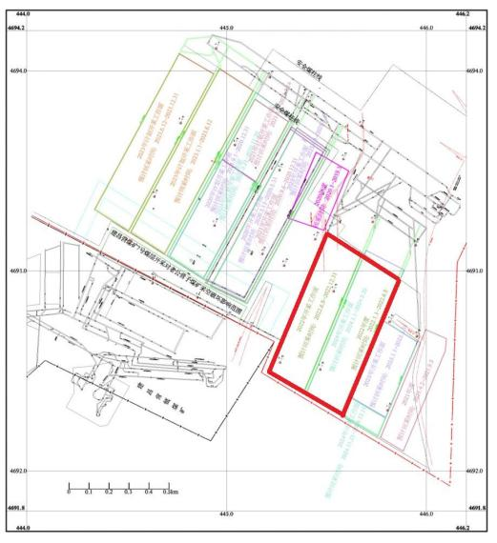
图 3-1 2022 年 1 月至 2024 年 12 月开采计划进度图

第四章 矿山地质环境问题

一、矿山地质环境问题现状
根据现场调查，现状破坏矿山地质环境的单元主要为工业广场和采空 区等损毁土地，共损毁土地面积 295.45hm2。对矿山地质环境问题分别论 述如下：
1 、地质灾害现状
老公营子煤矿于 2007 年-2019 年开采 3- 1 、3 、4 、5- 1 、5-3 、5 煤层， 在矿区中部形成了 2 个地面投影面积分别为 161.75hm2 (采空区 1) 、 36. 19hm2 (采空区 2) 的采空区 (总面积 197.94hm2 ) 。2020-2021 年开采 5 、6- 1 、6-2 、6 等煤层，在矿区西侧和东南形成了采空区，新增采空区
面积为 70.65hm2。

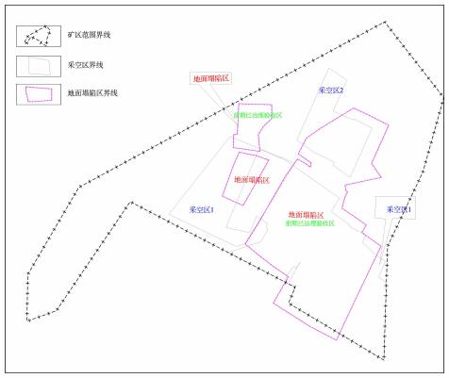
图 4-1 现状采空区和地面塌陷区

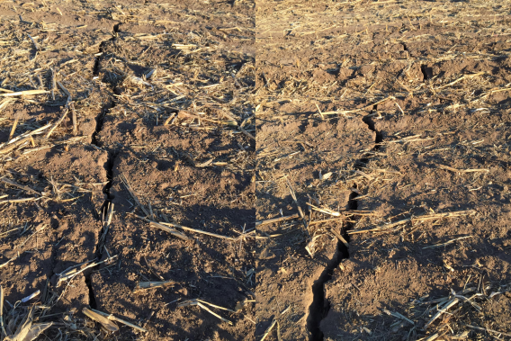
照片 4-1 现状存在的地裂缝

在采空区内均不同程度的引发了地面塌陷 (沉陷) 、地表裂缝地质灾 害。采空区之上地面呈现不同程度变形。依据对上安公路地面变形监测 结果，地面塌陷幅度一般在 30cm左右，最大塌陷幅度约为 130cm；现状 在采空区出现多处裂缝，裂缝长 3-25m ，宽 10-20cm ，裂缝两壁落差 30-50cm 。地面塌陷 (沉陷) 、地表裂缝地质灾害发育程度较轻至中等， 规模为小- 中型。老公营子煤矿现状采空区引发了地面塌陷 (沉陷) ，危 害对象主要为上安公路、耕地、林地，以及及过往行人、车辆等。现状 对矿区内道路、耕地、林地造成不同程度的损毁，威胁人数小于 100 人， 造成的直接经济损失小于 500 万元，其危害程度中等，危险性中等。现 状地质灾害较发育。近几年矿山对上安公路、耕地、林地地面塌陷 (沉
以上内容仅为本文档的试下载部分，为可阅读页数的一半内容。如要下载或阅读全文，请访问：https://d.book118.com/356144204240010030

